ESP8266接HX711称重压力传感器

1. 称重传感器和HX711的连接电路：

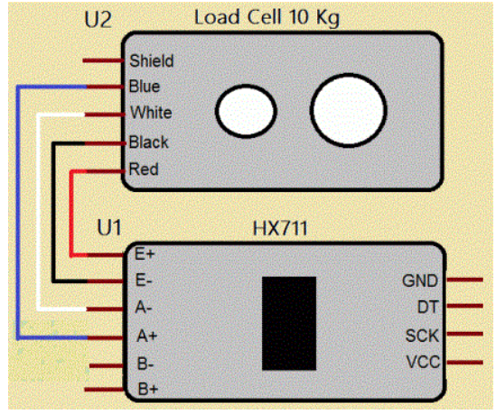

1. HX711和ESP8266的连接:

**HX711**  **ESP8266**

GND GND

DT D5

SCK D6

VCC 3.3V供电